Tijdelijke subsidieregeling gevelverbetering en stimulering van binnengemeentelijke verplaatsing ondernemingen
Het college van burgemeester en wethouders van Meierijstad;
Overwegende, dat in de beleidsnota Centrumvisie Meierijstad als actiepunt is opgenomen om toekomstbestendige en compacte centra in Meierijstad na te streven en dat het in verband daarmee wenselijk is om in vrijkomende en leegstaande panden in de centra ondernemingen te vestigen van buiten de centra zoals aangegeven op de kaart in bijlage 1;
dat het voorts wenselijk is om gevelverbetering te stimuleren in het gebied zoals aangegeven op de kaart in bijlage 1;
dat de hoofdpunten van het subsidiebeleid door de gemeenteraad zijn vastgelegd in de Algemene subsidieverordening Meierijstad 2018;
dat hun college op grond van de Algemene Subsidieverordening Meierijstad 2018 nadere regels kan stellen met betrekking tot:
- de voor subsidie in aanmerking komende activiteiten, de doelgroepen die voor subsidie in aanmerking komen, de berekening van de subsidie en de uitbetaling van de subsidie;
- de wijze van verdeling van subsidies waarvoor een subsidieplafond is vastgesteld;
- de eventuele afwijking van de regel dat een subsidieaanvraag schriftelijk bij het college moet worden ingediend en van de voorschriften met betrekking tot de bij de aanvraag te overleggen gegevens;
- de aanvraag- en beslistermijn;
- de weigering van een subsidie;
- de verantwoording van de besteding van de subsidie en de daarbij te overleggen gegevens;
- bijzondere omstandigheden die nopen tot afwijking van de nadere regels.
Het daarvoor noodzakelijk is onderstaande regeling vast te stellen;
Gelet op artikel 156 van de Gemeentewet, titel 4.2 van de Algemene wet bestuursrecht en de Algemene subsidieverordening Meierijstad.
Besluit:
Vast te stellen de
Tijdelijke subsidieregeling gevelverbetering en stimulering van binnengemeentelijke verplaatsing ondernemingen
Artikel 1 Definities
Voor de toepassing van deze regeling wordt verstaan onder:
- college: het college van burgemeester en wethouders van de gemeente Meierijstad;
- gevel: voorgevel op de begane grond van een pand met inbegrip van het gedeelte boven de eerste verdiepingsvloer en onder de ramen op de eerste verdieping;
- gevelverbetering: het verbeteren van de uitstraling van een gevel van een pand door:
verwijdering of vermindering van reclameobjecten bevestigd aan of op het pand dan wel vervanging of verbetering van de reclameobjecten of;
het verbouwen of renoveren van de gevel van het pand
    - door het oorspronkelijke, karakteristieke of historische karakter van de gevel te reconstrueren of zichtbaar te maken of door de gevel in eigentijdsontwerp in de historische context aan te passen of te verbouwen;
    - door vergroening van de gevel of het passend aanlichten van de gevel
    - door de gevel aan te passen op basis van een nieuwe functie van het pand. Of
het verbeteren van de inrichting van het gebied tussen de gevel en de openbare weg.
- kernwinkelgebied: gebied als zodanig aangegeven in de beleidsnota Centrumvisie Meierijstad van de gemeente Meierijstad, vastgesteld door de raad op 20 december 2018, en weergeven op de kaart in bijlage 1;
- rechthebbende: de ondernemer die de onderneming exploiteert zoals vermeld bij de Kamer van Koophandel;
- onderneming: een ondernemer in detailhandel of horeca m.u.v. coffeeshops, growshops en aanverwante inrichtingen.
Artikel 2 Subsidiabele activiteiten
Subsidie op grond van deze regeling kan verstrekt worden voor:
het verbeteren van een gevel van een pand gelegen in een het kernwinkelgebied zoals aangegeven op bijlage 1, en;
het verplaatsen van een onderneming met detailhandels- of horecabestemming van buiten een kernwinkelgebied, niet opgenomen in de detailhandelsstructuur zoals omschreven in de detailhandelsvisie, maar wel gelegen in de gemeente Meierijstad, naar een vrij(komend) bestaand winkelpand in het kernwinkelgebied.
In afwijking van het eerste lid kan geen subsidie worden verstrekt als:
de gevelverbetering of verplaatsing heeft plaatsgevonden voor 1 januari 2021;
de aanvraag om subsidie wordt ingediend na 31 december 2023
de aanvraag enkel sloopwerkzaamheden betreft;
de aanvraag enkel gevelreiniging betreft
de aanvraag (achterstallig) onderhoud betreft.
Artikel 3 Doelgroepen
Een aanvraag om een verplaatsingssubsidie kan worden ingediend door de gebruiker van het te betrekken winkelpand in een stimuleringsgebied.
Een aanvraag om een gevelsubsidie kan worden ingediend door de eigenaar van een pand gelegen in het stimuleringsgebied.
Artikel 4 Hoogte subsidie
De subsidie voor verplaatsingskosten bedraagt €10.000,-- per onderneming.
De subsidie voor gevelverbetering bedraagt €500,- per strekkende meter
Artikel 5 Subsidieplafond en verdeelcriteria
Het subsidieplafond bedraagt € 70.000,-- per kalenderjaar in 2021 en 2022 en €60.000,-- in 2023.
Burgemeester en wethouders behandelen de aanvragen op volgorde van binnenkomst.
Honorering van aanvragen die in aanmerking komen voor subsidie en die niet worden geweigerd, geschiedt in volgorde van indiening bij het college, totdat het in het eerste lid genoemde subsidieplafond is bereikt.
Als de aanvrager krachtens artikel 4:5 van de Algemene wet bestuursrecht de gelegenheid heeft gehad de aanvraag aan te vullen, geldt als datum van indiening van de aanvraag de datum waarop de aanvraag is aangevuld.
Artikel 6 Aanvraag verlening
Aanvragen kunnen tot uiterlijk 1 december 2023 worden ingediend bij het college.
Bij de aanvraag om een subsidie in verplaatsingskosten worden, in afwijking van artikel 9 van de verordening, de volgende stukken gevoegd:
(verhuis)plan dat een goed inzicht geeft in het te verlaten en te betrekken pand, alsmede de termijn waarop de verplaatsing plaatsvindt;
een uittreksel van de Kamer van Koophandel waaruit blijkt welke (winkel)activiteiten worden bedreven en wie rechthebbende is;
een door alle partijen getekende koopovereenkomst of huurovereenkomst voor een periode van minimaal 2 jaar van het te betrekken pand.
Bij de aanvraag om een subsidie voor gevelverbetering wordt, in afwijking van artikel 9 van de verordening, een verbeterplan gevoegd, met in elk geval de volgende stukken:
een overzicht van de aard en omvang van de voorgenomen werkzaamheden en een omschrijving van de daarmee beoogde resultaten;
foto’s of tekeningen van de bestaande situatie;
tekeningen van de beoogde situatie;
een overzicht van de toe te passen materialen en de kleur daarvan;
een afschrift van de benodigde aanvraag omgevingsvergunning;
een begroting van de kosten van de gevelverbetering.
Artikel 7 Beslistermijn
Het college beslist in afwijking van artikel 11 van de verordening binnen 8 weken na het indienen van de aanvraag op het verzoek.
Burgemeester en wethouders kunnen de in het eerste lid bedoelde termijn eenmaal met ten hoogste zes weken verlengen.
Artikel 8 Subsidievoorwaarden
De subsidie wordt verleend onder de voorwaarden dat aanvrager:
binnen drie maanden na de verlening van de subsidie een aanvang maakt met de uitvoering van de verplaatsings- of gevelwerkzaamheden;
beschikt over alle benodigde vergunningen en/of ontheffingen om de onderneming te kunnen exploiteren;
de aanvang van de werkzaamheden van te voren meldt;
beschikt over alle benodigde vergunningen en/of ontheffingen om een gevel te kunnen aanpassen of een verplaatsing te realiseren;
de werkzaamheden voltooit binnen 6 maanden na de datum waarop de subsidie is verleend;
het einde van de werkzaamheden meldt.
Artikel 9 Weigeringsgronden
In aanvulling op artikel 12 van de verordening kan een aanvraag ook worden geweigerd als:
een verhuizing of gevelverbetering naar het oordeel van burgemeester en wethouders niet in het belang is van een van de centra van Meierijstad, ook in het licht van de vastgestelde detailhandelsvisie, horecavisie en/of de leefbaarheid;
een verhuizing of gevelverbetering betrekking heeft op een pand dat wegens de bestemming daarvan niet geschikt is of geschikt te maken is voor de uitoefening van detailhandel;
een verhuizing of gevelverbetering naar het oordeel van burgemeester en wethouders onvoldoende bijdraagt aan de versterking van de uitstraling van het kernwinkelgebied;
er sprake is van het aanbrengen van reclame die niet past in het gemeentelijke reclamebeleid zoals vastgelegd in de welstandsnota;
voor de gevelverbetering of verhuizing al op grond van een andere regeling subsidie is of wordt verstrekt;
voor de gevelverbetering of de verplaatsing een omgevingsvergunning is vereist en deze niet is verleend;
de gevelverbetering is aan te merken als gewoon onderhoud of restauratie in het geval van een monument;
in het geval van een verplaatsingssubsidie de onderneming niet al minstens 2 jaar buiten het kernwinkelgebied gevestigd is.
Artikel 10 Aanvraag vaststelling
Subsidieontvanger dient uiterlijk 13 weken nadat de gevelverbetering of de verplaatsing is voltooid een aanvraag tot vaststelling in.
In aanvulling op het bepaalde in artikel 16 en 17 van de verordening gaat de aanvraag vergezeld van
bij gevelverbetering een inhoudelijk verslag met een beknopt overzicht van de gesubsidieerde activiteiten met een berekening van het aantal strekkende meters waarvoor subsidie is verstrekt;
bij een verplaatsingssubsidie een bewijsstuk dat de onderneming daadwerkelijk verplaatst is.
Artikel 11 Betaling
In afwijking van de verordening wordt de subsidie binnen 4 weken na verzending van de vaststellingsbeschikking betaald.
Artikel 12 Inwerkingtreding
Deze regeling treedt in werking op achtste dag na bekendmaking.
15 juni 2021

De secretaris,

De burgemeester,

Toelichting
Deze stimuleringsregeling heeft als doel de kwaliteit van de verblijfsruimte in de centra van Meierijstad te versterken via o.a. het beschikbaar stellen van een stimuleringsbijdrage voor concentratie van publieksgerichte functies in een kernwinkelgebied en het beschikbaar stellen van een stimuleringsregeling voor gevelverbetering, waarvoor een bedrag van € 70.000 ,-- beschikbaar is in de begroting 2021, € 70.000 ,-- in de begroting 2022 en € 60.000 ,-- in de begroting 2023. De regeling is bedoeld voor eigenaren, huurders en gebruikers van panden gelegen in het stimuleringsgebied (bijlage 1).
Tijdelijke regeling
Het gaat hier om een pilot van 3 jaar. Twee jaar na inwerkingtreding van deze regeling zal een evaluatie plaatsvinden door het college, waaruit moet blijken of een verlenging van deze regeling wenselijk en mogelijk zal zijn.
Voorkomen ongewenste staatssteun
Met het verlenen van subsidie aan een ondernemer kan onbedoeld sprake zijn van ongeoorloofde staatssteun. Subsidie mag het interstatelijk handelsverkeer niet verstoren. Er gelden diverse vrijstellingsmogelijkheden van de meldplicht aan de Europese Commissie. Hiervan is onder andere sprake bij de-minimissteun. Dit is steun tot € 200.000,-- die in een tijdsbestek van 3 jaar aan een onderneming wordt verleend. Als een onderneming meerdere vestigingsplaatsen heeft, moet gekeken worden naar het totaal van door de onderneming ontvangen steun. Het gaat om het totaal van steunmaatregelen, waarbij een lening of garantie ook aangemerkt worden als steunmaatregel. In het individuele geval moet dit worden beoordeeld. Gezien de maximaal beschikbaar te stellen subsidiebedragen zal bij de toepassing van deze tijdelijke regeling geen sprake zijn van ongeoorloofde staatssteun.

Bijlage 1 Stimuleringsgebied
Stimuleringsgebied Schijndel
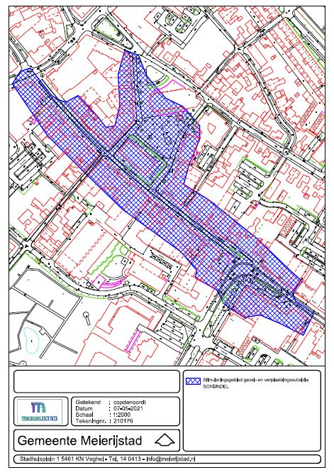
Stimuleringsgebied Sint-Oedenrode
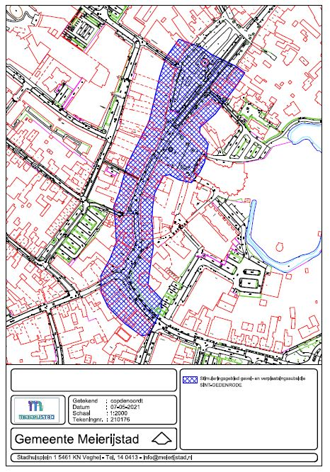
Stimuleringsgebied Veghel


